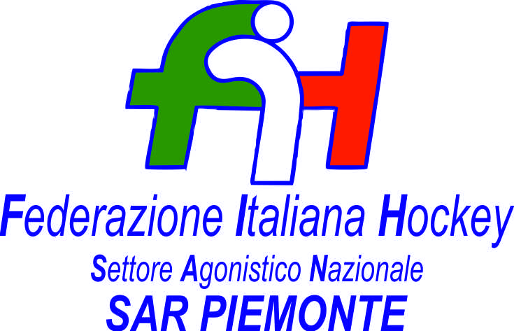

FEDERAZIONE ITALIANA HOCKEY - SAN PIEMONTE

Cocco Felicita Str. Casa del Bosco 19 12042 BRA CN - tel. 347.1106091 - 349.9703176
e-mail - sar1.felicocc@libero.it sanpiemonte@federhockey.it

Bra, 26 Maggio 2022

C.U. 193 - SPAREGGIO UNDER 21 MASCHILE

A SEGUITO ACCORDI TRA LE SOCIETA’
COMUNICO DI SEGUITO DATA E ORA DI SVOLGIMENTO DELLO SPAREGGIO UNDER 21 MASCHILE

MERCOLEDI’ 08 GIUGNO 2022 ORE 16.30

HP VALCHISONE - A.D. POL. VALVERDE

Cordiali Saluti

SAN PIEMONTE
Cocco Felicita

_________________________________________________________________________________
 | 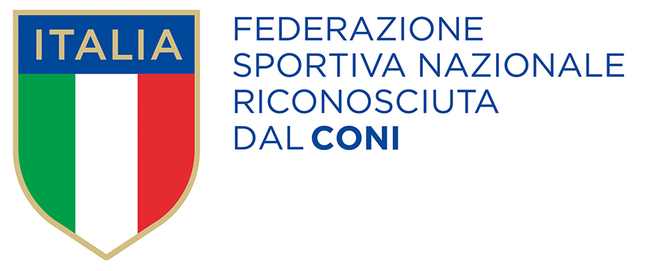
  Responsabile S.A.R. Piemonte: Felicita COCCO
  Tel. 347/1106091 – 349/9703176 – e-mail: sanpiemonte@federhockey.it
  Partita Iva 01384511000 – Cod. Fiscale 05288960585

